Министерство образования и науки Калужской области

Государственное автономное профессиональное образовательное учреждение
Калужской области «Калужский колледж экономики и технологий»

РАБОЧАЯ ПРОГРАММА УЧЕБНОЙ ДИСЦИПЛИНЫ

Основы калькуляции и учета

программы профессионального обучения
по профессии Повар

Калуга 2018

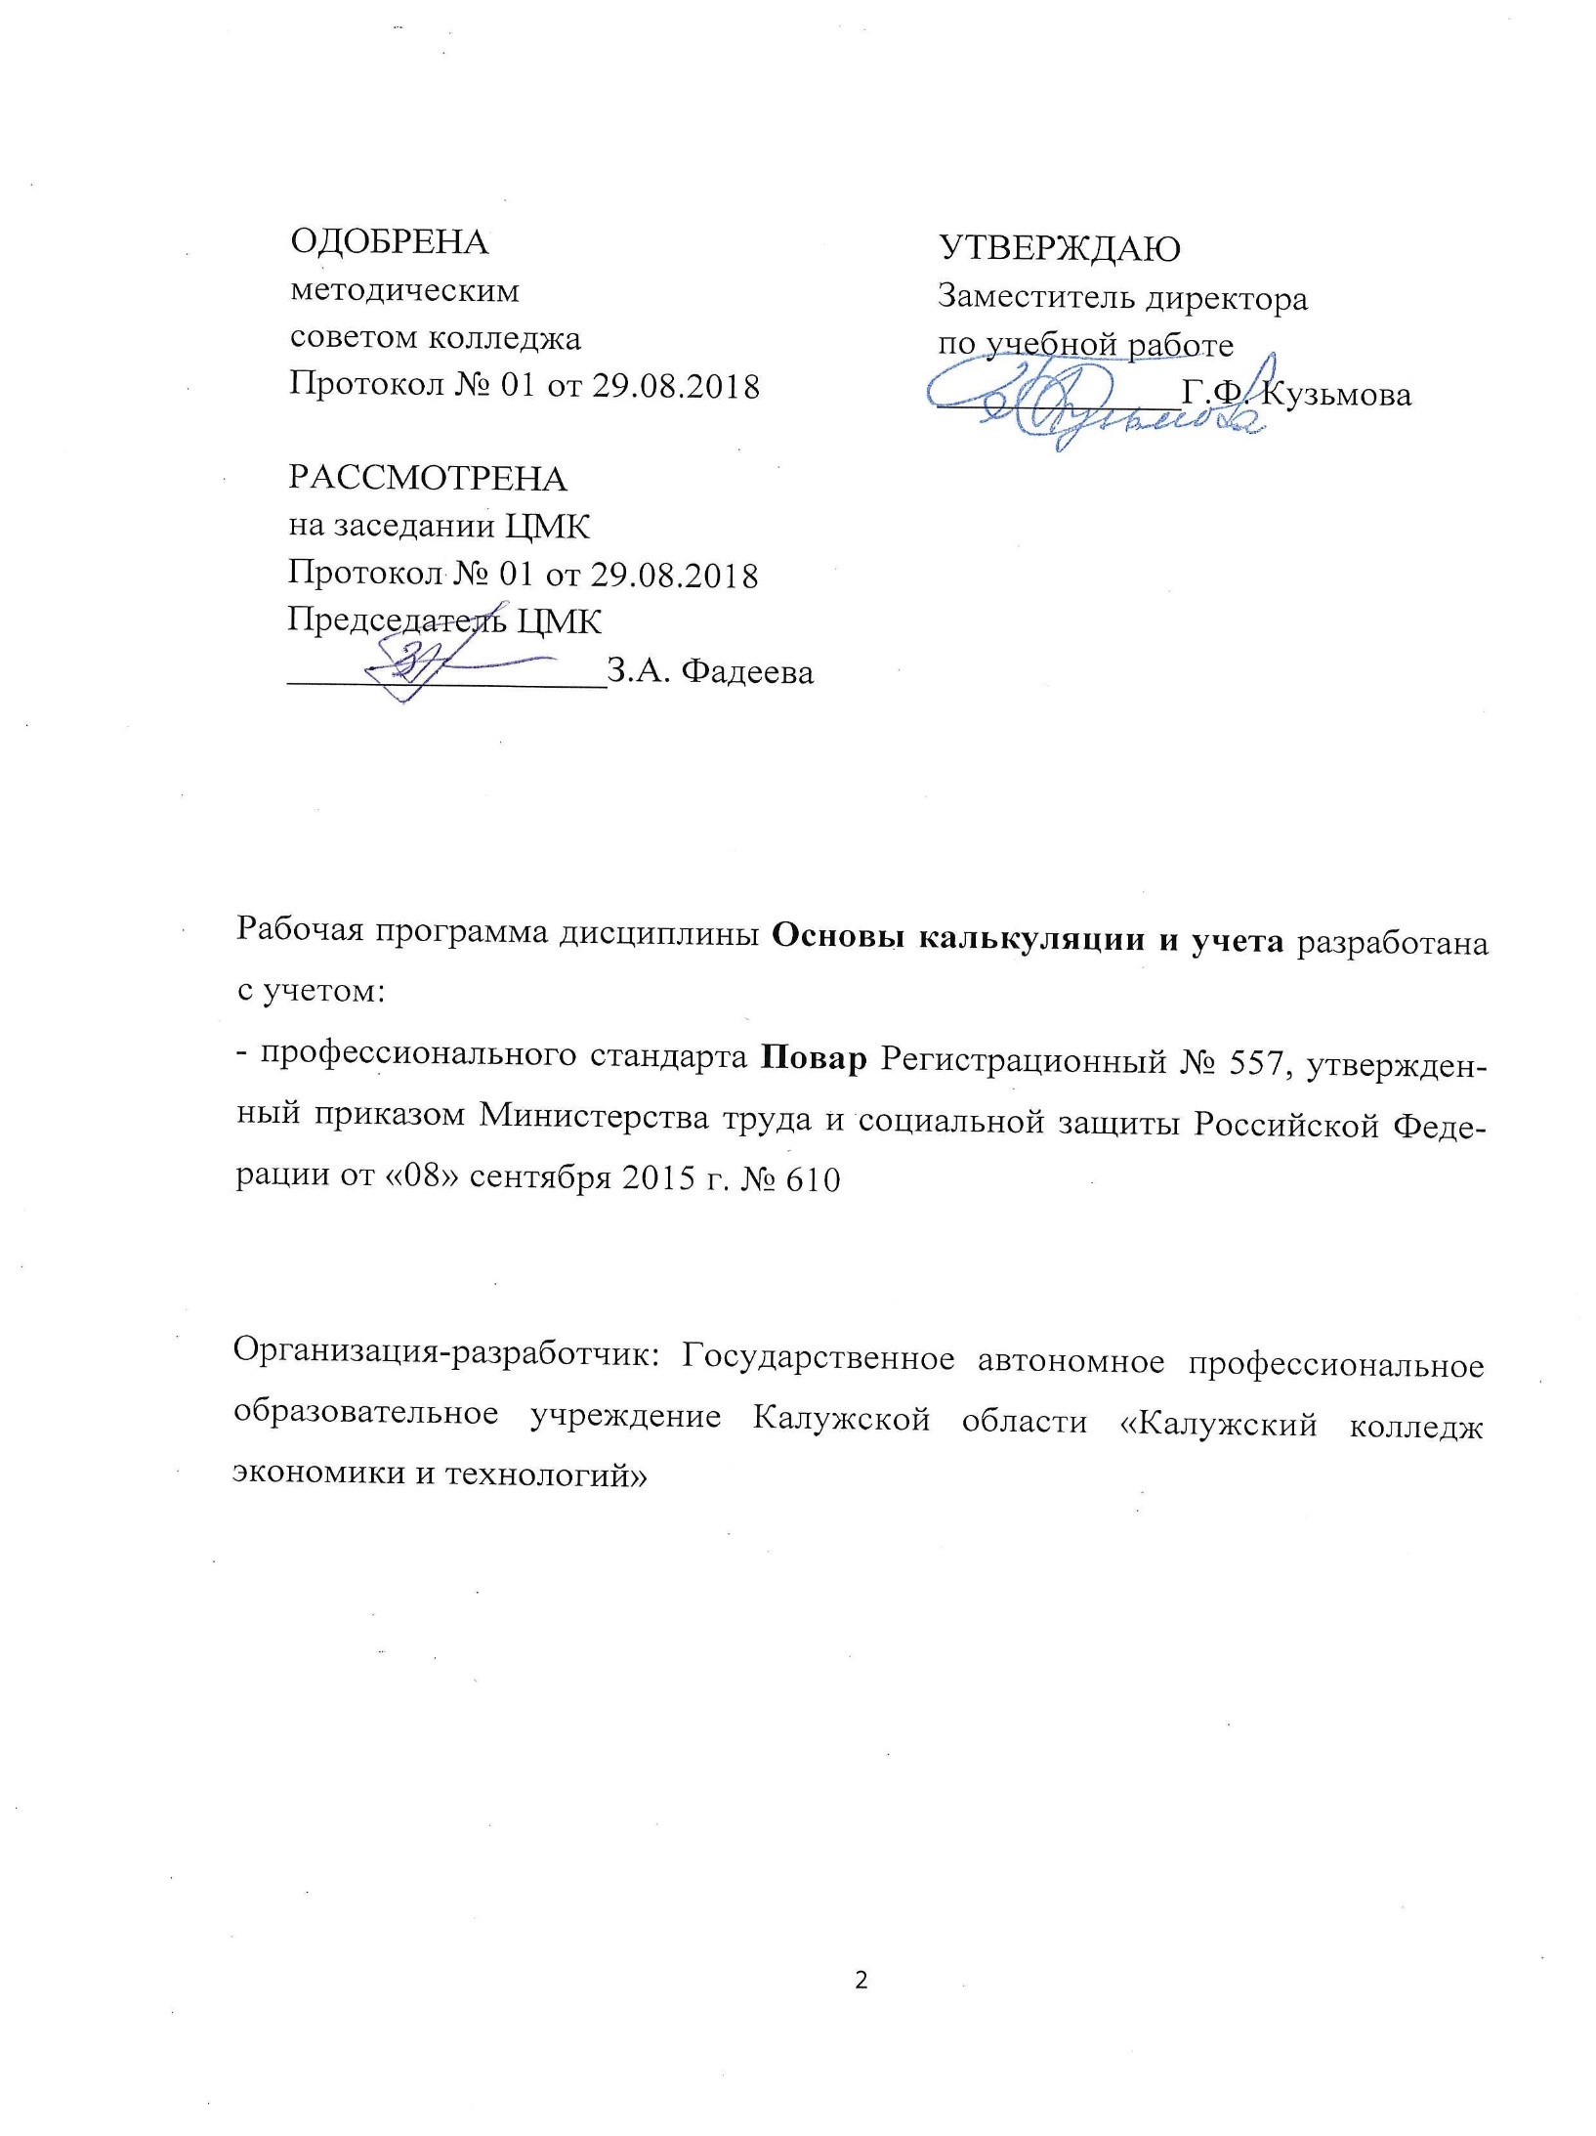

СОДЕРЖАНИЕ

ПАСПОРТ рабочей ПРОГРАММЫ УЧЕБНОЙ ДИСЦИПЛИНЫ | 4
СТРУКТУРА и содержание УЧЕБНОЙ ДИСЦИПЛИНЫ | 5
условия реализации учебной дисциплины | 8
Контроль и оценка результатов Освоения учебной дисциплины | 10

ОБЩАЯ ХАРАКТЕРИСТИКА РАБОЧЕЙ ПРОГРАММЫ

УЧЕБНОЙ ДИСЦИПЛИНЫ

Основы калькуляции и учета

1.1. Область применения рабочей программы
Рабочая программа учебной дисциплины является частью программы профессиональной подготовки квалифицированных рабочих в соответствии с профессиональным стандартом Повар, регистрационный № 557, утвержден приказом Министерства труда и социальной защиты Российской Федерации от «08» сентября 2015 г. № 610

  - Место дисциплины в структуре программы профессиональной подготовки: дисциплина относится к общепрофессиональному циклу, связана с освоением профессионального цикла и профессионального модуля.

1.3. Цель и планируемые результаты освоения дисциплины:

В результате освоения дисциплины обучающийся должен уметь:
- оформлять документы первичной отчетности и вести учет сырья, готовой и реализованной продукции и полуфабрикатов на производстве,
- оформлять документы первичной отчетности по учету сырья, товаров и тары в кладовой организации питания;
- составлять товарный отчет за день;
- определять процентную долю потерь на производстве при различных видах обработки сырья;
составлять план-меню, работать со сборником рецептур блюд и кулинарных изделий, технологическими и технико-технологическими картами;
- рассчитывать цены на готовую продукцию и полуфабрикаты собственного производства, оформлять калькуляционные карточки;
- участвовать в проведении инвентаризации в кладовой и на производстве;
- пользоваться контрольно-кассовыми машинами или средствами атоматизации при расчетах с потребителями;
- принимать оплату наличными деньгами; -принимать и оформлять безналичные платежи;
- составлять отчеты по платежам.
В результате освоения дисциплины обучающийся должен знать:
- виды учета, требования, предъявляемые к учету;
- задачи бухгалтерского учета;
- предмет и метод бухгалтерского учета;
- элементы бухгалтерского учета;
- принципы и формы организации бухгалтерского учета
- особенности организации бухгалтерского учета в общественном питании;
- основные направления совершенствования, учета и контроля отчетности на современном этапе;
- формы документов, применяемых в организациях питания, их классификацию;
- требования, предъявляемые к содержанию и оформлению документов;
- права, обязанности и ответственность главного бухгалтера;
- понятие цены, ее элементы, виды цен, понятие калькуляции и порядок определения розничных цен на продукцию собственного производства;
- понятие товарооборота предприятий питания, его виды и методы расчета;
- сущность плана-меню, его назначение, виды, порядок составления;
- правила документального оформления движения материальных ценностей;
- источники поступления продуктов и тары;
- правила оприходования товаров и тары материально-ответственными лицами, реализованных и отпущенных товаров;
- методику осуществления контроля за товарными запасами;
- понятие и виды товарных потерь, методику их списания;
- методику проведения инвентаризации и выявления ее результатов;
- понятие материальной ответственности, ее документальное оформление, отчетность материально-ответственных лиц;
- порядок оформления и учета доверенностей;
- ассортимент меню и цены на готовую продукцию на день принятия платежей;
- правила торговли;
- виды оплаты по платежам;
- виды и правила осуществления кассовых операций;
- правила и порядок расчетов с потребителями при оплате наличными деньгами и при безналичной форме оплаты;
- правила поведения, степень ответственности за правильность расчетов с потребителями.

2 СТРУКТУРА И СОДЕРЖАНИЕ УЧЕБНОЙ ДИСЦИПЛИНЫ
2.1. Объем учебной дисциплины и виды учебной работы
Вид учебной работы | Объем часов
Объем программы | 12
в том числе:
теоретическое обучение | 10
лабораторные занятия (если предусмотрено) | -
практические занятия (если предусмотрено) | -
Промежуточная аттестация в форме зачета | 2

2.2. Тематический план и содержание учебной дисциплины Основы калькуляции и учета

Наименование разделов и тем | Содержание учебного материала и формы организации деятельности обучающихся | Объем в часах
1 | 2 | 3
Тема 1.  Общая характеристика бухгалтерского учета | Содержание учебного материала | 1
 | - Виды учета в организации питания, требования, предъявляемые к учету, задачи бухгалтерского учета, предмет и метод бухгалтерского учета, элементы бухгалтерского учета
 | - Особенности, принципы и формы организации бухгалтерского учета в общественном питании. Основные направления совершенствования, учета и контроля отчетности
 | - Понятие документооборота, формы документов, применяемых в организациях питания, их классификация. Требования, предъявляемые к содержанию и оформлению документов. Права, обязанности и ответственность главного бухгалтера. Автоматизация учета на предприятии ресторанного бизнеса
Тема 2.  Ценообразование в общественном питании | Содержание учебного материала | 4
 | - Понятие цены, ее элементы, виды цен. Ценовая политика организаций питания
 | - Понятие калькуляции и порядок определения розничных цен на продукцию и полуфабрикаты собственного производства
 | - Товарооборот предприятий питания, его виды и методы расчета
 | - План-меню, его назначение, виды, порядок составления
 | - Сборник рецептур блюд и кулинарных изделий и Сборник рецептур мучных кондитерских и булочных изделий как основные нормативные документы для определения потребности в сырье и расхода сырья, выхода готовых блюд, мучных и кондитерских изделий
 | Тематика практических занятий | -
Тема 3.  Материальная ответственность.  Инвентаризация | Содержание учебного материала | 1
 | - Материальная ответственность, ее документальное оформление. Типовой договор о полной индивидуальной материальной ответственности, порядок оформления и учета доверенностей на получение материальных ценностей. Отчетность материально-ответственных лиц
 | - Контроль за товарными запасами. Понятие и задачи проведения инвентаризации, порядок ее проведения и документальное оформление
Тема 4.  Учет сырья, продуктов и тары в кладовых организаций питания | Содержание учебного материала | 2
 | - Задачи и правила организации учета в кладовых предприятий общественного питания. Источники поступления продуктов и тары на предприятие питания, документальное оформление поступления сырья и товаров от поставщиков
 | - Организация количественного учета продуктов в кладовой, порядок ведения товарной книги. Товарные потери и порядок их списания. Документальное оформление отпуска продуктов из кладовой
 | Тематика практических занятий и лабораторных работ | -
Тема 5.  Учет продуктов на производстве, отпуска и реализации продукции и товаров предприятиями общественного питания | Содержание учебного материала | 2
 | - Организация учета на производстве. Состав товарооборота общественного питания
 | - Документальное оформление поступления сырья на производство. Документальное оформление и учет реализации отпуска готовой продукции
 | - Отчетность о реализации и отпуске изделий кухни. Отчет о движении продуктов и тары на производстве. Особенности учета сырья и готовых изделий в кондитерском цехе
 | Тематика практических занятий и лабораторных работ | -
Тема 6.  Учет денежных средств, расчетных и кредитных операций | Содержание учебного материала | 2
 | - Правила торговли. Виды оплаты по платежам
 | - Правила и порядок расчетов с потребителями при оплате наличными деньгами и при безналичной форме оплаты. Правила поведения, степень ответственности за правильность расчетов с потребителями
 | - Учет кассовых операций и порядок их ведения. Порядок работы на контрольно-кассовых машинах, правила осуществления кассовых операций. Документальное оформление поступления наличных денег в кассу и к выдаче
 | - Порядок ведения кассовой книги и отчетность кассира
Всего: |  | 12

3. УСЛОВИЯ РЕАЛИЗАЦИИ ПРОГРАММЫ

3.1. Материально-техническое обеспечение
Реализация программы предполагает наличие учебного кабинета социально-экономических дисциплин;
Оборудование учебного кабинета и рабочих мест кабинета:
1.Мебель и стационарное оборудование учебного кабинета:
-доска учебная;
-рабочее место для преподавателя;
-столы, стулья для обучающихся;
-шкафы для хранения раздаточного дидактического материала

2. Технические средства обучения:
-компьютер,
-средства аудиовизуализации;
- наглядные пособия (натуральные образцы, муляжи, плакаты, DVD фильмы, мультимедийные пособия).

3.2. Информационное обеспечение обучения

Перечень используемых учебных изданий, Интернет-ресурсов, дополнительной литературы

Основные источники (печатные издания):
1. Российская Федерация. Законы. Трудовой кодекс Российской Федерации: федер. закон: [принят Гос. Думой 21 дек. 2001 г.: по состоянию на 25 апр. 2016 г.]. – М.: Рид Групп, 2016. – 256 с. – (Законодательство России с комментариями к изменениями).
2. Российская Федерация. Законы. Гражданский кодекс Российской Федерации: офиц. текст: [по сост. на 1 мая 2016 г.]. – М.: Омега-Л, 2016. – 688с. – ( кодексы Российской Федерации). 3. Российская Федерация. Законы. Налоговый кодекс Российской Федерации: [федер. закон: принят Гос. Думой 16 июля 1998 г.: по состоянию на 1 янв. 2016 г.]. – М.: ЭЛИТ, 2016. – 880 с.
3.ГОСТ 31985-2013 Услуги общественного питания. Термины и определения.- Введ. 2015-01-01. - М.: Стандартинформ, 2014.-III, 10 с.
4.ГОСТ 30390-2013 Услуги общественного питания. Продукция общественного питания, реализуемая населению. Общие технические условия – Введ. 2016 – 01 – 01.- М.: Стандартинформ, 2014.- III, 12 с.
5.ГОСТ 30389 - 2013 Услуги общественного питания. Предприятия общественного питания. Классификация и общие требования – Введ. 2016 – 01 – 01. – М.: Стандартинформ, 2014.- III, 12 с.
6.ГОСТ Р 31987-2012 Услуги общественного питания. Технологические документы на продукцию общественного питания. Общие требования к оформлению, построению и содержанию.
7.ГОСТ 31988-2012 Услуги общественного питания. Метод расчета отходов и потерь сырья и пищевых продуктов при производстве продукции общественного питания.
8.ГОСТ Р 30390-2013 "Услуги общественного питания. Продукция общественного питания, реализуемая населению. Общие технические условия"
9.Жабина С.Б., Бурдюгова О.М., Колесова А.В. Основы экономики, менеджмента и маркетинга в общественном питании: учебник для студентов СПО/ С.Б. Жабина,
10.О.М.Бурдюгова, А.В. Колесова.- 3-е изд. Стер.- М.: Издательский центр «Академия», 2015. – 336 с.
11.Потапова И.И. Калькуляция и учет: учеб. для учащихся учреждений нач. проф. образования/ И.И. Потапова. М.: Образовательно-издательский центр «Академия»; ОАО «Московские учебники», 2013.-176с.

Электронные издания:

- Федеральный закон "О бухгалтерском учете" от 06.12.2011 N 402-ФЗ (действующая редакция, 2016) http://www.consultant.ru/document/cons_doc_LAW_122855/
- Закон РФ от 07.02.1992 N 2300-1 (ред. от 03.07.2016) "О защите прав потребителей»
- http://www.consultant.ru/document/cons_doc_LAW_305/
- "Типовые правила эксплуатации контрольно-кассовых машин при осуществлении денежных расчетов с населением" (утв. Минфином РФ 30.08.1993 N 104)
- http://www.consultant.ru/document/cons_doc_LAW_2594/
- Приказ Минфина РФ от 13.06.1995 N 49 (ред. от 08.11.2010) "Об утверждении Методических указаний по инвентаризации имущества и финансовых обязательств"http://www.consultant.ru/document/cons_doc_LAW_7152/
- Правила продажи отдельных видов товаров (текст по состоянию на 18.01.2016 г.)
Утврждены Постановлением Правительства Российской Федерации от 19 января 1998 года № 55. http://www.consultant.ru/law/podborki/pravila_roznichnoj_torgovli/
- Правила розничной торговли текст по состоянию на 18.01.2016 г.) Утверждены Постановлением Правительства Российской Федерации от 19 января 1998 года № 55.
http://www.consultant.ru/law/podborki/pravila_roznichnoj_torgovli/
Дополнительные источники (печатные издания)
- Быстров С.А. Экономика и организация ресторанного бизнеса: учебное пособие/ Быстров С.А. – М.: Форум, 2011. - 464с.
- Ефимова О.П. Экономика общественного питания: учеб. пособие для вузов / О.П. Ефимова; Под ред. Н.И. Кабушкина. - 6-е изд., испр. - Мн.: Новое знание, 2008. - 348с.
- Перетятко Т.И. П27 Основы калькуляции и учета в общественном питании: Учебнопракти ческое пособие. - 6-е изд., перераб. и доп. - М.: Издательско-торговая корпора ция «Дашков и К0», 2007. - 232 с.

Интернет-ресурсы
- http://economy.gov.ru
- http://www.consultant.ru

КОНТРОЛЬ И ОЦЕНКА РЕЗУЛЬТАТОВ ОСВОЕНИЯ УЧЕБНОЙ ДИСЦИПЛИНЫ
Результаты обучения | Критерии  оценки | Формы и  методы оценки
Знания:  -виды учета, требования, предъявляемые к учету;  - задачи бухгалтерского учета;  -предмет и метод бухгалтерского учета;  -элементы бухгалтерского учета, принципы и формы организации бухгалтерского учета  - особенности организации бухгалтерского учета в общественном питании;  - основные направления совершенствования, учета и контроля отчетности на современном этапе;  - формы документов, применяемых в организациях питания, их классификацию;  - требования, предъявляемые к содержанию и оформлению документов;  - права, обязанности и ответственность главного бухгалтера;  - понятие цены, ее элементы, виды цен, понятие калькуляции и порядок определения розничных цен на продукцию собственного производства;  - понятие товарооборота предприятий питания, его виды и методы расчета.  - сущность плана-меню, его назначение, виды, порядок составления;  -правила документального оформления движения материальных ценностей;  - источники поступления продуктов и тары;  -правила оприходования товаров и тары материально-ответственными лицами, реализованных и отпущенных товаров;  -методику осуществления контроля за товарными запасами;  -понятие и виды товарных потерь, методику их списания;  -методику проведения инвентаризации и выявления ее результатов;  - понятие материальной ответственности, ее документальное оформление, отчетность материально-ответственных лиц;  - порядок оформления и учета доверенностей;  - ассортимент меню и цены на готовую продукцию на день принятия платежей;  - правила торговли;  - виды оплаты по платежам;  - виды и правила осуществления кассовых операций;  - правила и порядок расчетов с потребителями при оплате наличными деньгами и при безналичной форме оплаты;  - правила поведения, степень ответственности за правильность расчетов с потребителями;  Умения:  - оформлять документы первичной отчетности и вести учет сырья, готовой и реализованной продукции и полуфабрикатов на производстве,  -оформлять документы первичной отчетности по учету сырья, товаров и тары в кладовой организации питания;  -составлять товарный отчет за день;  -определять процентную долю потерь на производстве при различных видах обработки сырья;  - составлять план-меню, работать со сборником рецептур блюд и кулинарных изделий, технологическими и технико - технологическими картами;  -рассчитывать цены на готовую продукцию и полуфабрикаты собственного производства, оформлять калькуляционные карточки;  -участвовать в проведении инвентаризации в кладовой и на производстве;  -пользоваться контрольно-кассовыми машинами или средствами автоматизации при расчетах с потребителями;  -принимать оплату наличными деньгами;  -принимать и оформлять безналичные платежи;  -составлять отчеты по платежам | Полнота ответов, точность формулировок, не менее 75% правильных ответов.  Актуальность темы, адекватность результатов поставленным целям, полнота ответов, точность формулировок, адекватность применения профессиональной терминологии  Полнота ответов, точность формулировок, не менее 75% правильных ответов.  Правильность, полнота выполнения заданий, точность формулировок, точность расчетов, соответствие требованиям  -Адекватность, оптимальность выбора способов действий, методов, техник, последовательностей действий и т.д.  -Точность расчетов  -Соответствие требованиям инструкций, регламентов действий и т.д.  Правильное выполнение заданий в полном объеме | Текущий контроль при проведении:  -письменного/устного опроса;  -тестирования;  Промежуточная аттестация в форме зачета в виде:  письменных/устных ответов,  -тестирования.  Текущий контроль:  - экспертная оценка демонстрируемых умений, выполняемых действий в процессе занятий  Промежуточная аттестация:  - экспертная оценка выполнения практических заданий на зачете

